Clinquants

en rouleau ou en assortiment

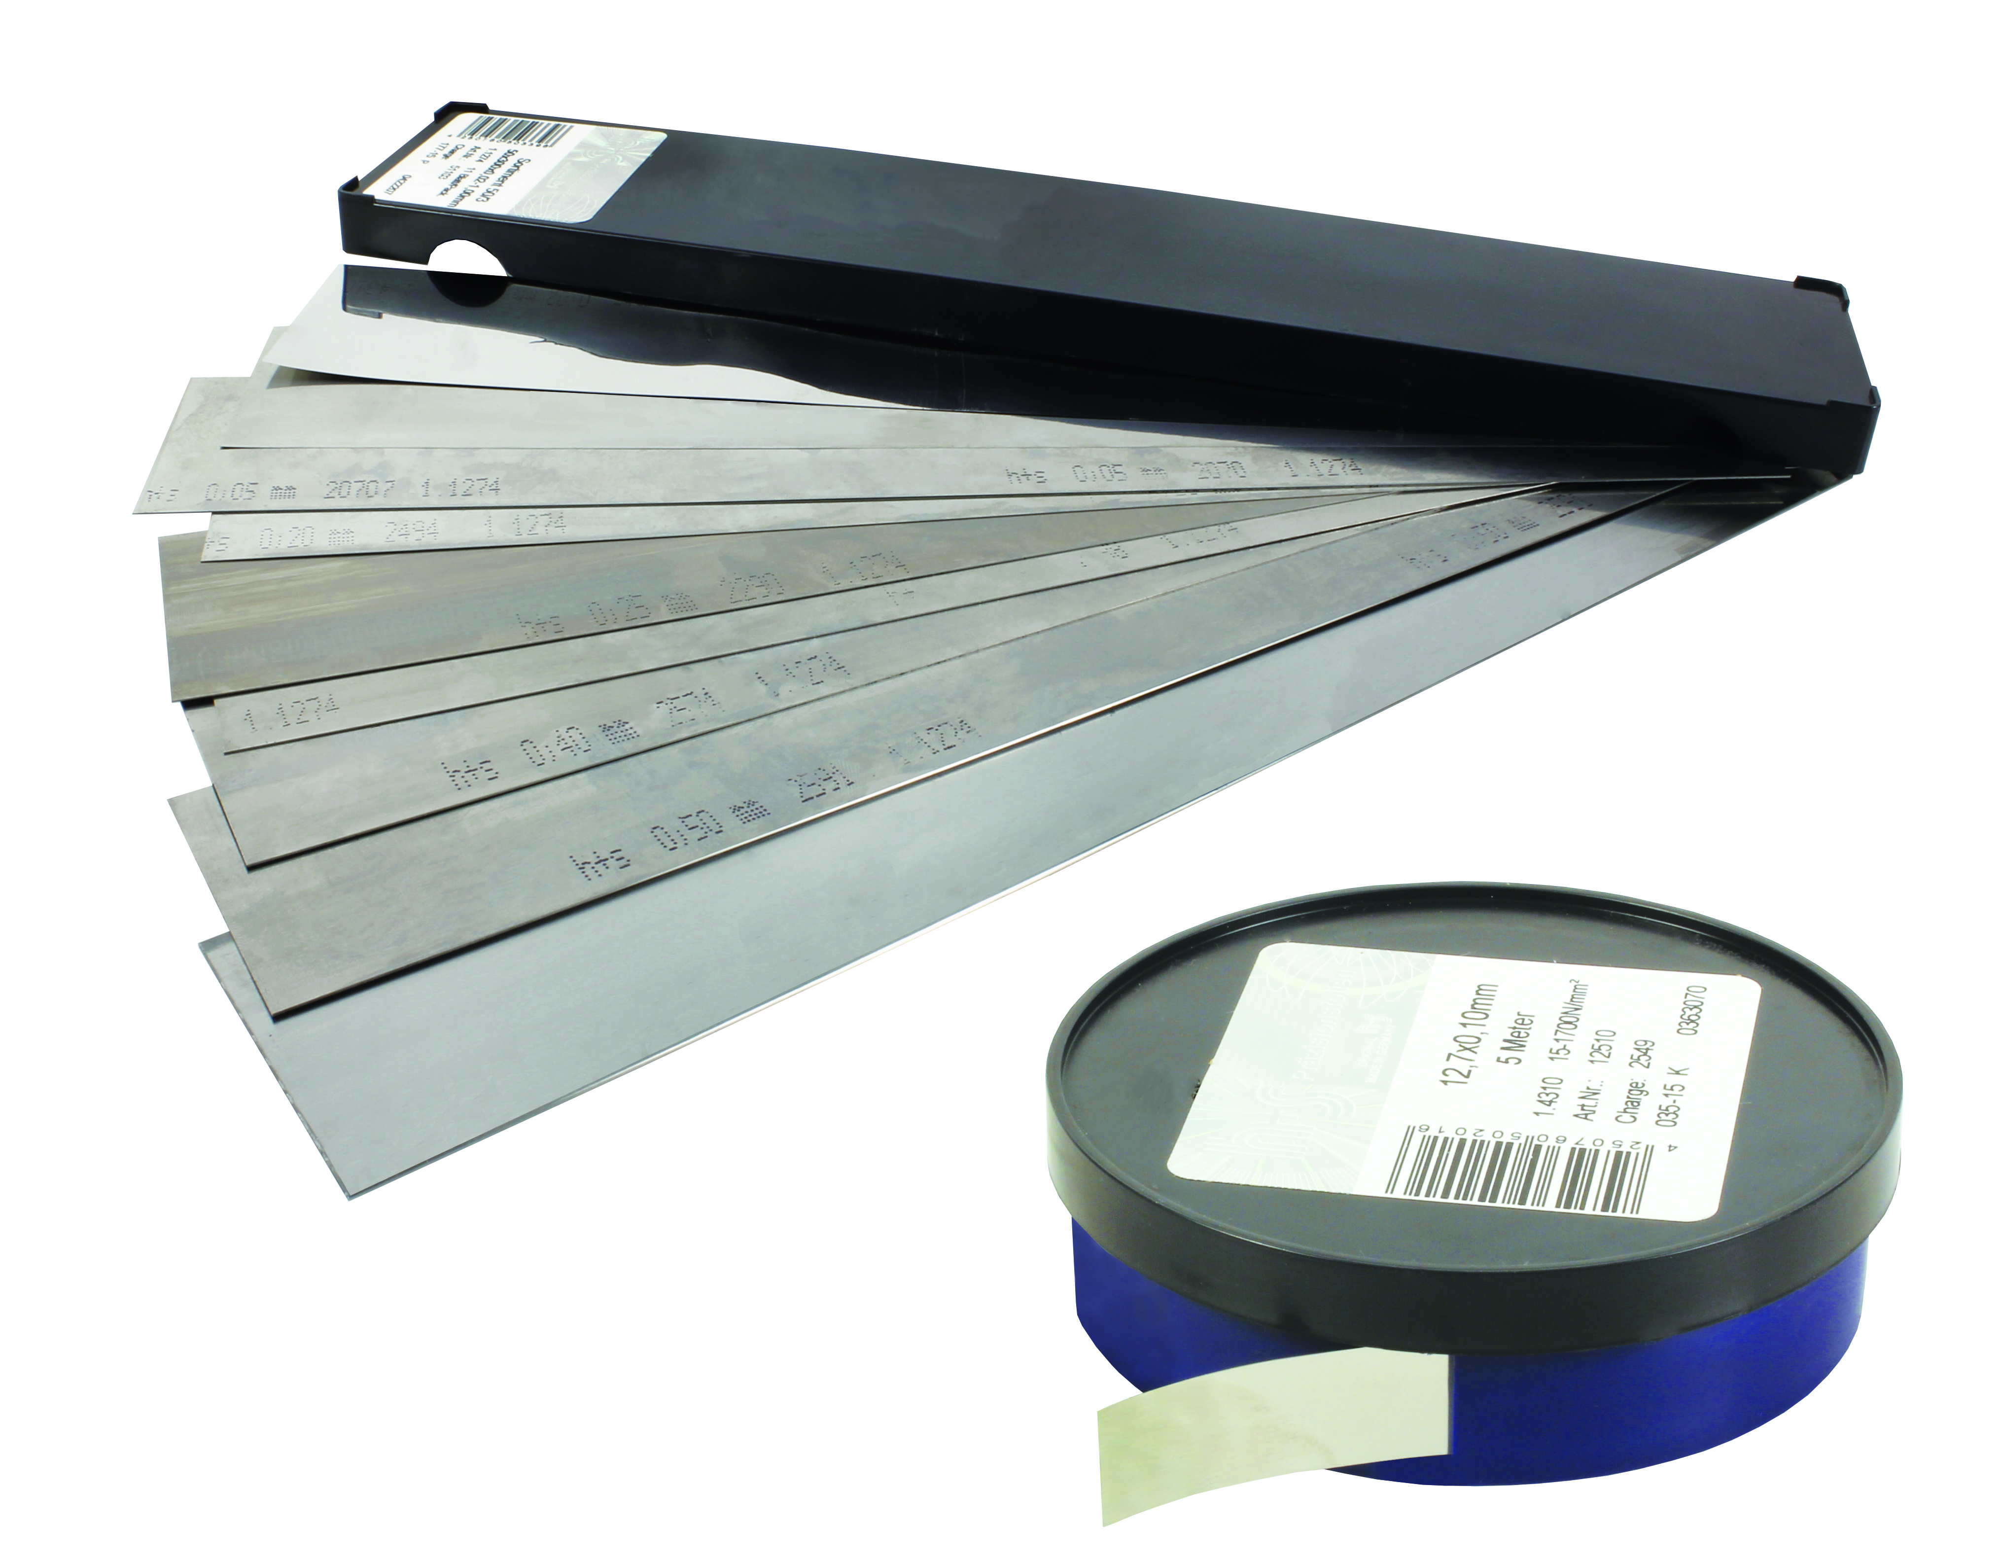
NOUVEAUTES 2016 !

ENGRENAGES HPC ajoute à son catalogue une nouvelle gamme de produits pour ajuster, égaliser, caler, réajuster ou mettre en place vos machines.
Le kit de feuilles de précision, disponibles en acier, inox ou laiton permet de découper le feuillard à la dimension voulue. Le grand choix d’épaisseurs dans chaque boîte permet un calage de précision pour tout type d’application.
Le rouleau de feuillard de précision, disponible en acier ou inox propose une bande à découper à la longueur voulue.

Applications :
- Alignement de pièces à usiner
- Alignement de gabarits de forme
- Ajustement du jeu de soupape
- Calage d’outillage
- Réglage de roulements
- Alignement d’un moteur et d’une pompe avant de mettre l’accouplement

